اره زنجیری ) اره برقی یا اره موتوری (نوعی اره است که با استفاده از الکتریسیته، نیروی هیدرولیک و یا اغلب توسط یک موتور دو زمانه کار می‌کند. از این وسیله جهت بریدن درختان، هرس درختان و یا تهیه هیزم استفاده می‌شود .

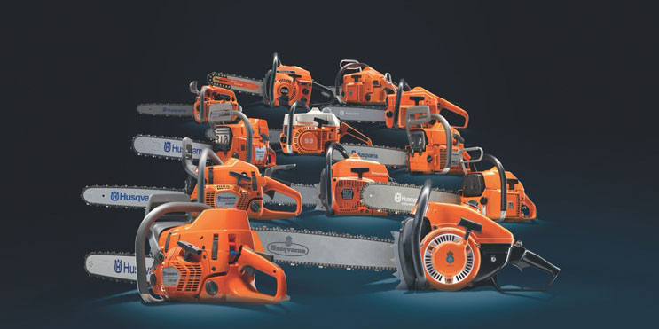

اره زنجیری برای انجام کارهایی مانند هرس کردن درختان میوه ، بردین درختان خشک ، هرس درختان ، قطع و انداختن درخت در جنگل یا مزارع تولید چوب ، تهیه هیزم از درختان و سرشاخه ها به کار می رود .
ایده و نمونه اولیه اره زنجیری در اواخر قرن هجدهم توسط دو دکتر اسکاتلندی به نام های JOHN AITKEN و JAMES JEFFRAY برای استفاده در جراحی لگن و خارج کردن استخوان از بدن بیماران اختراع گردید.

تاریخچه اره زنجیری

این دستگاه دارای نوعی زنجیر ریز دندانه دار بود که برش در قسمت مقعر جلوی آن صورت می پذیرفت. این ابداع در قرن نوزدهم هم به عنوان یک وسیله مهم در جراحی ها مورد استفاده قرار می گرفت

.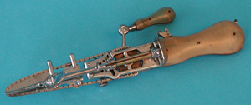

اره زنجیری به عنوان یک ابزار، در حدود سال ۱۹۳۰ توسط یک ارتوپد آلمانی به نام BERNARD HEINE ساخته شد. این ابزار OSTEOTOME نام داشت و دارای زنجیری شامل برنده های کوچک متصل به هم بود. زنجیر توسط یک اهرم دستی متصل به چرخ دنده، حول تیغه چرخانده می شد. این دستگاه هم برای برش استخوان مورد استفاده قرار می گرفت.

دو فرد مهم و تاثیر گذار در گسترش اره های زنجیری به شکل کنونی JOSEPH BUFORD COX و ANDREAS STIHL نام داشتند. آن ها اره زنجیری برقی را که برای برش تنه درختان استفاده می شد، در سال ۱۹۲۶ و اره زنجیری بنزینی خود را در سال ۱۹۲۹ ساختند. آقای STIHL شرکت خود را در سال ۱۹۲۶ در اشتوتگارت آلمان، برای تولید انبوه این دستگاه ها افتتاح کرد.

